ISOLATO 4 UNITA’ EDILIZIA 01

Tipo edilizio Descrizione del tipo edilizio Note

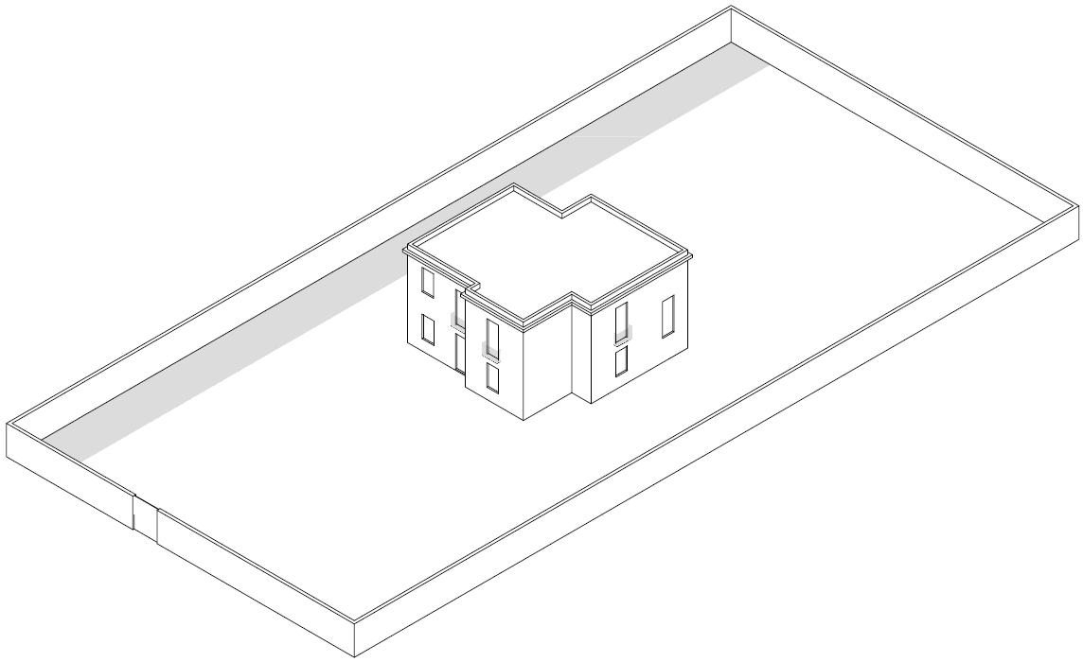

Tipo edilizio V – Edificio tipo villa al centro della UE, ad uno o due livelli, con ampia corte, con corpi minori disposti lungo il perimetro della UE

Ue | Codice | Caratteristiche | Interventi | Specifiche prescrizioni | Oggetto intervento
4.01 | 1 | - conservati | - manutenzione ordinaria, manutenzione straordinaria limitata alle sole opere interne, restauro conservativo, Variazione della destinazione d’uso
4.01 | 2 | - conservati, con trasformazioni reversibili | - manutenzione ordinaria, manutenzione straordinaria con specifici vincoli sui materiali e sulle modalità costruttive, restauro e risanamento conservativo con reintegrazione secondo regole coerenti con il patrimonio edilizio tradizionale, variazione della destinazione d’uso | rimozione parti di intonaco ammalorato | facciata
 |  |  |  | ripristino dell'intonaco secondo tecniche compatibili con il materiale originario | facciata
 |  |  |  | tinteggiatura e finitura dei prospetti secondo le indicazioni cromatiche riportate nell'Abaco dei colori | facciata
 |  |  |  | rimozione infissi eccessivamente degradati o non compatibili con i materiali ed i caratteri costruttivi tradizionali | infissi
 |  |  |  | rimozione elementi oscuranti eccessivamente degradati o non compatibili con i materiali ed i caratteri costruttivi tradizionali | infissi
 |  |  |  | posa in opera di infissi in legno tinteggiato, ad alta efficienza energetica, secondo le indicazioni riportate nell'Abaco degli elementi costruttivi | infissi
 |  |  |  | posa in opera di elementi oscuranti in legno tinteggiato tipo persiana o scuri, secondo le indicazioni riportate nell'Abaco degli elementi costruttivi | infissi
 |  |  |  | tinteggiatura grata secondo le indicazioni cromatiche cromatiche dell'Amministrazione comunale ovvero sostituzione della grata esistente con una avente i requisiti indicati nell'abaco degli elementi costruttivi | infissi
 |  |  |  | sostituzione del sistema di scolo delle acque meteoriche con un sistema compatibile con le caratteristiche costruttive tradizionali | impianti
 |  |  |  | rimozione cavi e impianti elettrici, telefonici, televisivi ed antintrusione dai prospetti dei corpi di fabbrica e dei fabbricati accessori, dai muri su fronte strada | impianti
 |  |  |  | rimozione unità esterne dai prospetti principali e conseguente ricollocazione nei prospetti secondari, non visibili dalla pubblica via ovvero sostituzione dell'impianto di climatizzazione con uno sprovvisto di unità esterne | impianti
 |  |  |  | rimozione infissi eccessivamente degradati o non compatibili con i materiali ed i caratteri costruttivi tradizionali | infissi
 |  |  |  | rimozione elementi oscuranti eccessivamente degradati o non compatibili con i materiali ed i caratteri costruttivi tradizionali | infissi
 |  |  |  | posa in opera di infissi in legno tinteggiato, ad alta efficienza energetica, secondo le indicazioni riportate nell'Abaco degli elementi costruttivi | infissi
 |  |  |  | posa in opera di elementi oscuranti in legno tinteggiato tipo persiana o scuri, secondo le indicazioni riportate nell'Abaco degli elementi costruttivi | infissi
4.01 | 3 | - recente, coerente con il contesto tipologico storico tradizionale a meno di trasformazioni reversibili | - manutenzione ordinaria, manutenzione straordinaria, ristrutturazione edilizia, demolizioni, sostituzione di elementi in contrasto con le tipologie costruttive e decorative di contesto con manufatti coerenti, variazione della destinazione d'uso | ripristino/rifacimento copertura secondo tecniche compatibili con la tradizione costruttiva locale | copertura
4.01 | 4 | - spazi aperti |  | garantire un indice di permeabilità del suolo minimo pari al 70% della superficie dell'UE | suolo
 |  |  |  | rimozione unità esterne dai prospetti principali e conseguente ricollocazione nei prospetti secondari, non visibili dalla pubblica via ovvero sostituzione dell'impianto di climatizzazione con uno sprovvisto di unità esterne | confini
 |  |  |  | vedere norme specifiche
 |  |  |  | possibilità di ampliamento

